**ОБОБЩЕНИЕ ОПЫТА**

**Тема: Самореализация детей с особыми образовательными потребностями**

**через творческую деятельность**

**Богунова Альбина Витальевна**

**воспитатель**

**Организация образования: ГККП ясли-сад «Батыр»**

**Район/город: Петропавловск**

**Самореализация детей с особыми образовательными потребностями**

**через творческую деятельность**

В Послании народу Казахстана «Конструктивный общественный диалог - основа стабильности и процветания Казахстана», президент Косым-Жомарт Токаев отмечает: «Особое внимание должно уделяться семьям, у которых на попечении находятся дети с ограниченными возможностями. Мы обязаны создавать равные возможности для людей с особыми потребностями».

Каждый ребёнок - особенный, это бесспорно. И всё же есть дети, о которых говорят «особенный» не для того, чтобы подчеркнуть уникальность способностей, а для того, чтобы обозначить отличающие его особые потребности. Назрела острая необходимость в понимании их проблем, уважении и признании их прав на дошкольное образование, желание и готовность включить их в детское сообщество, а не спрятать за стенами специального учреждения или оставив дома, сидящим у окна и наблюдающим за сверстниками.

Государственный общеобязательный стандарт дошкольного воспитания и обучения регламентирует содержание типовой учебной программы, содержание которой направлено на:

-формирование двигательных, коммуникативных, познавательных, творческих, социальных знаний, умений и навыков, навыков самообучения, в том числе у детей раннего возраста;

-создание психолого-педагогических условий воспитания и обучения;

-создание равных стартовых возможностей для обучения воспитанников дошкольного возраста в организациях начального образования.

Современная государственная система образования предполагает создание таких условий, при которых особый ребенок со специальными образовательными потребностями получит возможность реализации своих возможностей. Инклюзивное образование дает возможность каждому ребенку, независимо от его потребностей и других обстоятельств, реализовать свой потенциал и право на получение образования.

Инклюзивное образование - процесс, обеспечивающий равный доступ к воспитанию и обучению всех воспитанников с учетом особых образовательных потребностей и индивидуальных возможностей. Это гибкая система обучения подстраивается под ребёнка, а не ребёнок под систему. При этом всем детям инклюзивной группы предоставляются равные условия для того, чтобы включиться в воспитательно-образовательный процесс.

Идея педагогической работы детей с особыми образовательными потребностями легла в основу работ отечественных и зарубежных исследователей З.А. Мовкебаева, Д.А. Исмаилова, А.А.Нурахунова, А.В. Батовой, М. Ваннах, Т.В. Вареновой, Н.Г. Гадировой, Б. Дрехслер, Е.А. Екжановой и Е.В. Резниковой.

В. А. Сухомлинский писал: «Истоки способностей и дарования детей на кончиках пальцев. От пальцев, образно говоря, идут тончайшие нити-ручейки, которые питает источник творческой мысли».

Творческая деятельность имеет важное значение в жизни детей с особыми образовательными потребностями. Творчество - это умственная гимнастика, ключ для развития мышления, свобода деятельности и мысли, условие успешной самореализации личности, позволяющее проявить себя в разнообразных жизненных ситуациях в современном мире. В процессе творческой деятельности у детей усиливается ощущение собственной личностной ценности, активно строятся индивидуальные социальные контакты, возникает чувство внутреннего контроля и порядка. Кроме этого, творчество помогает справиться с внутренними трудностями, негативными переживаниями, которые кажутся непреодолимыми для ребенка. Дети с особыми образовательными потребностями имеют множество ограничений в различных видах деятельности. Они не самостоятельны и нуждаются в постоянном сопровождении взрослого. Они лишены широких контактов, возможности получать опыт от других сверстников, которые есть у обычного ребенка. Трудности в освоении окружающего мира приводят к возникновению эмоциональных проблем у таких детей (страх, тревожность и т. д.).

**Целью** моей педагогической деятельности является включение каждого ребенка в учебно-воспитательный процесс, обеспечение дошкольников качественным образованием через использование творческой деятельности.

В связи с поставленной целью, реализую следующие **задачи:**

*- формирование изобразительной деятельности;*

*- формирование восприятия, сенсорное воспитание детей;*

*- формирования представлений о предметах и явлениях;*

*- знакомство с окружающим миром;*

*- речевое развитие;*

*- предоставить возможность выбора различных материалов;*

*- развитие мелкой моторики руки, тактильного восприятия, зрительно - моторной координации;*

*- усвоение приёмов и навыков изобразительной деятельности* Реализацию данных задач осуществляла с учетом основных **принципов**:

* принцип учета структуры дефекта;
* деятельностный принцип;
* принцип создания ситуации успеха;
* принцип доступности материала;
* принцип эмоциональной насыщенности;
* принцип взаимосвязи разных видов деятельности;
* принцип реализации потребности в социальной принадлежности;
* принцип создания ситуаций, способствующих формированию социальных навыков и умений.

Уже не первый год работаю над методической темой по самореализации детей с особыми образовательными потребностями через творческую деятельность. Подходов было много, но именно творчество дало положительную динамику. Были использованы такие методы и формы:

1. беседы;

2. игры;

3. конкурсы; творческий труд

4. проекты, исследовательская деятельность

5. экскурсии

6. индивидуальные занятия

Для подтверждения используемых мною методов был проведен стартовый мониторинг в инклюзивной группе, результаты приведены ниже:

Мы искали различные пути обучения и создание условии для успешной адаптации и интеграции для этих детей, изучив различную литературу, международный опыт ученных, определив следующие условия развития творческой способности у детей.

**Первое условие** - материальная, ресурсная, психологическая готовность образовательных учреждений принять детей с особыми образовательными потребностями, готовность распознать и развивать творческую одаренность (или творческие способности) ребенка.

**Второе условие** - адекватная позиция родителей детей, их вера в возможности и способности ребенка к преодолению своего недуга, раскрытию талантов и способностей и современные формы взаимодействия образовательного учреждения с семьями воспитанников и обучающихся.

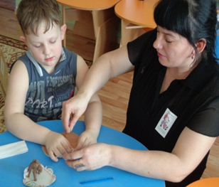**Третьим условием** развития творческих способностей ребенка  является его психолого-педагогическое сопровождение.

Когда в мою группу пришел мальчик с расстройством аутистического спектра я столкнулись с рядом проблем и трудностей. Когда мы начинали работать с Ваней, ему было 4, 5года. Мальчик был очень отрешенный и пассивный, совсем не реагировала на обращенную к нему речь, собственной речи у него также не было.

Ваня не обращал внимания на уход и приход мамы, не смотрел на нее, спокойно без нее оставался. У мальчика вообще не было достаточной реакции на живое. В лицо он не смотрел, избегая взгляд в глаза. Просьбы Ваня не выполнял, но давал пассивно повести себя за руку.

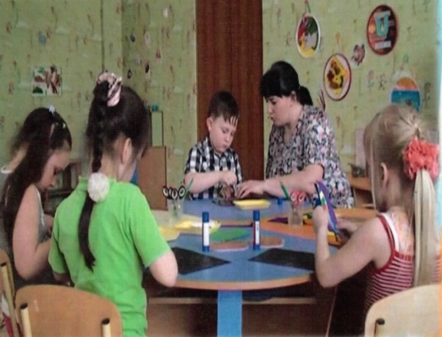В основу занятий с детьми ставили игровую деятельность. Именно в процессе таких игр дети могут брать на себя разные роли и проживать разнообразные ситуации из социальной жизни. И это дало положительный результат! Войдя в комнату для занятий, Ваня, как правило, садился за стол и начинал сортировать по цвету фломастеры или кубики из конструктора. Другим его любимым занятием было рассматривание детской географической карты. Вместе с Ваней мы рисовали пиратские карты где были зарыты сокровища и потом долго бродили по комнате в поисках клада.

Используя пристрастие, детей с особыми образовательными потребностями к рисованию пиратских карт я попыталась заинтересовать его лепкой. Вначале я прятала клад под грудой камней аккуратно раскатывая небольшие шарики кончиками пальцев и складывая их в аккуратную кучку. У детей это вызывало интерес и они следили за происходящим, погружаясь в волшебство зарывания клада. Почти всегда я сопровождала зарывание клада пиратской историей.

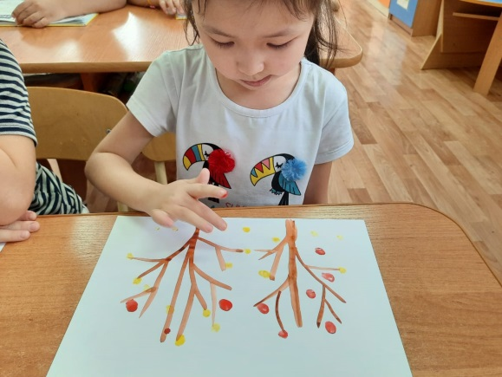Материал для занятий подбирается с учетом темы, а также возрастных и индивидуальных особенностей детей. Для развития творческих способностей используются разные техники:

- традиционные (аппликация, лепка, рукоделие);

- нетрадиционные (рисование пластилином, свечой, восковыми мелками; витраж, коллаж с применением стружки, соломы, крупы, семян, пуговиц, скорлупы; экспериментирование с различными художественными материалами, дидактические игры, силуэтное и объемное моделирование, упражнения для составления орнамента, прорисовки элементов росписей. Все необычное привлекает внимание детей, заставляет их удивляться.

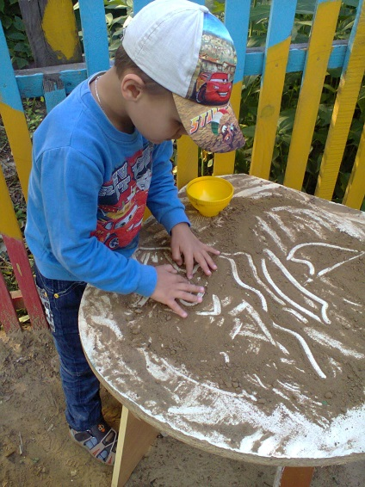Творческий процесс - это настоящее чудо. В ходе своей работы я наблюдаю, как дети раскрывают свои уникальные способности, и за радостью, которую им доставляет созидание. Здесь они начинают чувствовать пользу творчества и верят, что ошибки - это всего лишь шаги к достижению цели, а не препятствие, как в творчестве, так и во всех аспектах их жизни. Дети с расстройством аутистического спектра так же как и здоровые дети обладают талантами, способностями, одаренностью. Правда, для развития их способностей требуется специальная помощь и поддержка.

К каждому ребенку, как известно, нужен индивидуальный подход. Подход же к аутичному ребенку найти особенно трудно, иногда уходит очень много времени. Педагог должен быть готов к этому, не отчаиваться, настраиваться на положительный результат. Индивидуальные занятия с аутичным ребенком на развитие творческих способностей могут вызвать у ребенка интерес, если он увидит заинтересованность взрослого, сначала ребенок долго может наблюдать, но потом, как правило, вступит в контакт со взрослым.

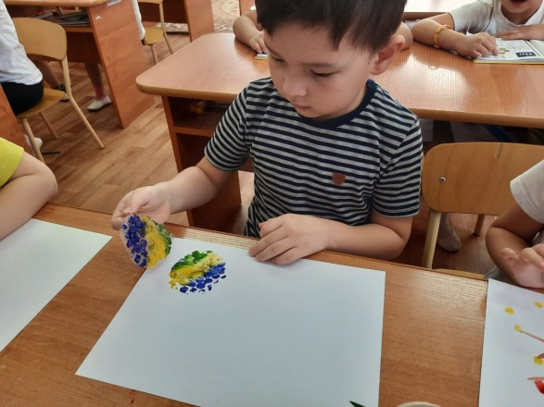Рисовать необычными способами и использовать при этом материалы, которые окружают нас в повседневной жизни, вызывают у детей огромные положительные эмоции. Рисуя этими способами, дети не боятся ошибиться, так как все легко можно исправить, а из ошибки легко можно придумать что-то новое, и ребенок обретает уверенность в себе, преодолевает «боязнь чистого листа бумаги» и начинает чувствовать себя маленьким художником. Рисовать можно чем угодно и где угодно и как угодно!

Мною были использованы следующие техники:

1. *Рисование линией* (карандаш, фломастер, бумага);
2. *Рисование ниточкой* (нитки №10, веревка, гуашь разного цвета);
3. 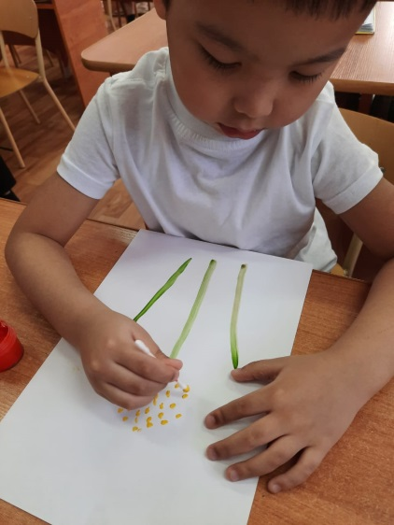*Рисование мыльной пеной* (оргстекло, акварельные краски, поролоновая губка, мыло, шампунь, трубочка для коктейля, бумага, карандаш, кисть);

4. *Печать от руки* (краска, тарелочки, бумага);

5. *Рисование мятой бумагой* (бумага, краски, кисти, тарелочки);

6. *Рисование ватными палочками* (ватные палочки, краска);

7. *Рисование природными материалами* (засушенные листья, ветки, коробочки мака, мох, шишки, колоски, гуашь, кисточка)

8. *Рисование с использованием трафарета* (трафареты, краска)

9. *Рисование поролоновыми штампами* (поролон, бумага, краска)

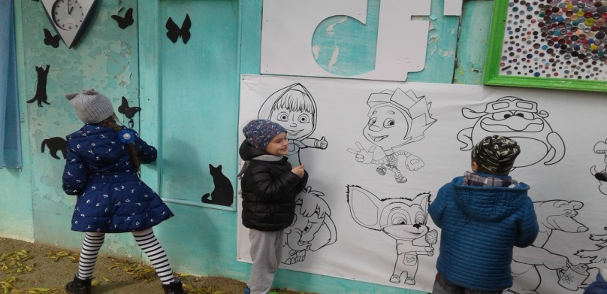Особое внимание можно уделить работе с солёным тестом. Эта работа имеет свои преимущества. Тесто очень мягкое по сравнению с полимерной глиной и детям не трудно выполнять композиции. Сама техника вызывает большой интерес и даёт поле для творчества и воображения.

Одним из важных условий получения результата является формирование эмоционально положительного отношения детей к занятиям творчеством. Поэтому особое внимание уделяется индивидуальным особенностям детей, учитываются их психофизические особенности.

Поскольку работа требует большой концентрации внимания и усидчивости, во время занятий необходимо все время поддерживать интерес детей. С этой целью необходимо, во-первых, предоставлять детям возможность выбора, во-вторых, работу разделить на несколько этапов, которые энергично будут сменять друг друга с проведением физминуток и пальчиковой гимнастики. Для релаксации и создания ребенком выразительного художественного образа используется музыкальное сопровождение, которое сопутствует созданию атмосферы творчества, взаимной эмпатии и восхищения любыми успехами детей.

Изобразительная деятельность служит прекрасным средством для установления контакта, определенной коррекции недостатков интеллектуального и эмоционального развития аутичных детей.

Сейчас, спустя два года, работа продолжается. Ваня стал наблюдать за детьми, что я сразу же использовала в работе: начали вводить его в групповые обучающие занятия, в расчете на то, что Ване будет интересно что-то сделать по подражанию, но не требуя пока что его самостоятельной целенаправленной активности. А самое важное - что сейчас, я уже вижу желание Вани контактировать со взрослыми, с детьми, что он начал пользоваться речью, что стал активным на занятиях.

В результате системной работы в данном направлении у детей улучшилось психомоторное развитие: (мелкая моторика рук, общая координация движений, эмоционально - волевая сфера) уменьшилась тревожность детей, агрессия.

Но главное то, что нетрадиционное рисование играет важную роль в общем психическом развитии ребёнка.

Таким образом, проведение творческих занятий в обучении детей с особыми образовательными потребностями способствовали развитию самореализации для успешной адаптации в социуме и получению положительных результатов по формированию базовых умений и навыков и развитию творческих возможностей. Участвуя в творческой деятельности, дети с особыми образовательными потребностями проходят путь от интереса, через приобретение конкретных навыков, к профессиональному самоопределению, что так же важно для успешной социализации.

Поиск наиболее оптимальных путей, средств, методов для успешной адаптации и интеграции детей с особыми образовательными потребностями в общество - это задача всех и каждого. Ведь помочь наполнить черно-белый мир «особого ребенка» яркими и светлыми тонами можно только совместными усилиями.

Список используемой литературы

1. **Послание президента Республики Казахстан** «Конструктивный общественный диалог - основа стабильности и процветания Казахстана», Косым-Жомарт Токаева, от 2.09.2019г.:- https://primeminister.kz/ru/address/02092019
2. Государственный общеобязательный стандарт дошкольного воспитания и обучения образования- http://www. adilet.zan.kz
3. Самсонова Е.В. Организация специальных образовательных условий для детей с ограниченными возможностями здоровья в общеобразовательных учреждениях. Методические рекомендации / Е.В. Самсонова, Т.П. Дмитриева, С.И. Сабельникова, Н.Я. Семаго, М.М. Семаго, А.С. Аркелян – Москва - 2012
4. Киугель К. В., Иванова Э. В. Проблема личностного развития детей с ограниченными возможностями здоровья, посредством декоративно-прикладного искусства //Теоретические и прикладные аспекты современной науки. – 2014. – С. 85